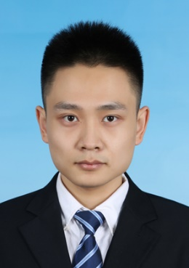**董立业**

**（+86）13021272833** **Job@dongliye.cn**

**教育背景**



**本科：**山东大学 管理学院 会计学

**硕士：**中央财经大学 中国金融发展研究院 金融学（在读）

**北京市公派联合培养硕士：**新加坡南洋理工大学 商学院 金融学

**素质技能**



雅思7.5 良好的英语听说读写能力

熟练使用 SAS、Stata等统计分析软件，以及office办公软件

会计从业资格证

**科研经验**



2017.2-2017.6 **Does Environmental Regulation Affect Stock Markets? Evidence from China's Action Plan for Air Pollution Prevention**

工作论文 通过事件分析法，探讨环境政策和监管对市场造成的冲击

2017.8-2018.2 **中国政府赤字及结构优化问题**

项目报告 与国合现现代资本研究院合作，分析中国债务和赤字的现状，并通过构建模型完成对中国合理债务和赤字水平的测算

2017.9-2018.2  **Air Pollution and Investor Gambling Preference: Evidence from Stock Market in China**

工作论文 与上海证券交易所合作，探讨环境对股票市场交易和收益的影响

**工作经历**



2014.1-2014.2 **中国工商银行股份有限公司长治支行，大堂经理助理**

掌握银行业务的基本技能，熟悉银行日常业务的操作流程以及工作制度等

2017.7-2017.9  **国投泰康信托公司，信托业务实习生**

掌握了解信托业务发行、运营、管理的程序，协助信托经理进行尽职调查和信托产品的设计

2017.7-2018.2 **新加坡南洋理工大学，研究助理**

协助老师进行数据的处理和文献的写作

**学术、实践活动**



2012.6-2013.9 **山东大学暑期社会实践活动**

项目名称：《低碳转型背景下中小企业融资现状及出路》

组织八人团队赴山西长治进行调研，实地走访300余家中小企业，进行分析并且完成调研报告

2012.9-2013.6 **大学生科技创新训练项目**

项目名称：《转型背景下煤机企业发展及治理》

对三家山西煤机公司进行调研，并结合同类上市公司，进行横向和纵向对比，完成中期评估和项目报告

2017.12-2018.12 **中央财经大学研究生科研创新基金项目**

项目名称：《空气污染和投资者风险偏好》

通过分析投资者的交易行为，探寻空气污染和金融活动之间的潜在联系

**社团经历**



2011.9-2012.6 **山东大学校学生会 学术部 干事**

协助举办各类讲座、辩论活动

2012.9-2013.6 **山东大学管理学院学生会 科创部 部长**

组织学院案例大赛、精英挑战赛，协助挑战杯、商道等比赛进行

**获奖情况**



2012.9 **山东大学社会实践优秀个人**

2013.9 **山东大学优秀社会实践报告**

2013.10 **山东大学社会实践奖学金**

2014.4 **山东大学优秀团员**

2014.10 **山东大学管理学院案例分析大赛一等奖**

2017.6 **北京市公派留学奖学金**

2017.9 **CFA励志奖学金**

2017.10 **中央财经大学学业奖学金**